**大众型豪华邮轮船模（剖面）**

产品数量：一艘；

要求以剖面形式直观显示邮轮的内部结构、功能分区、技术构造以及各层甲板清晰划分等，材质要求金属+ABS，长度要求2米。剖面形式的船模建造起来工序复杂，精细度要求也很高。示例图如下：

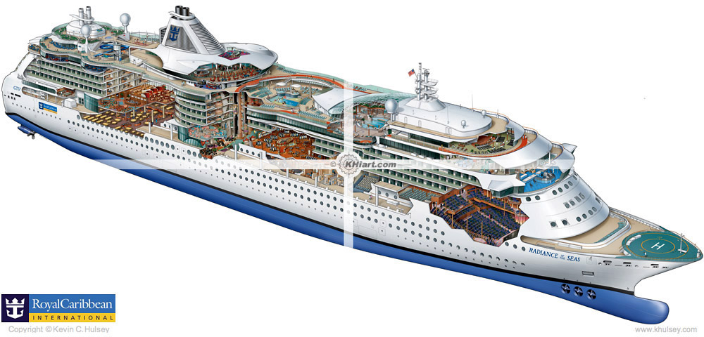

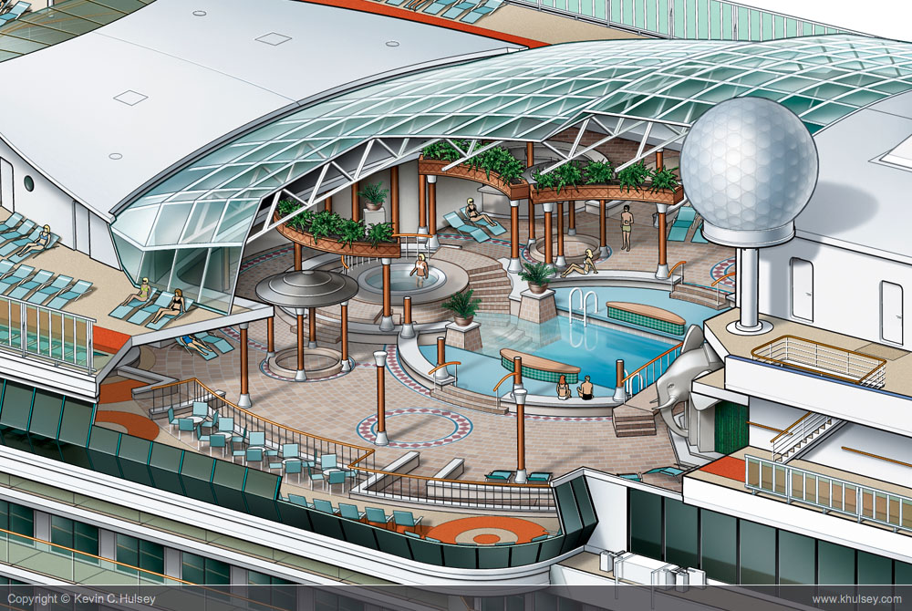

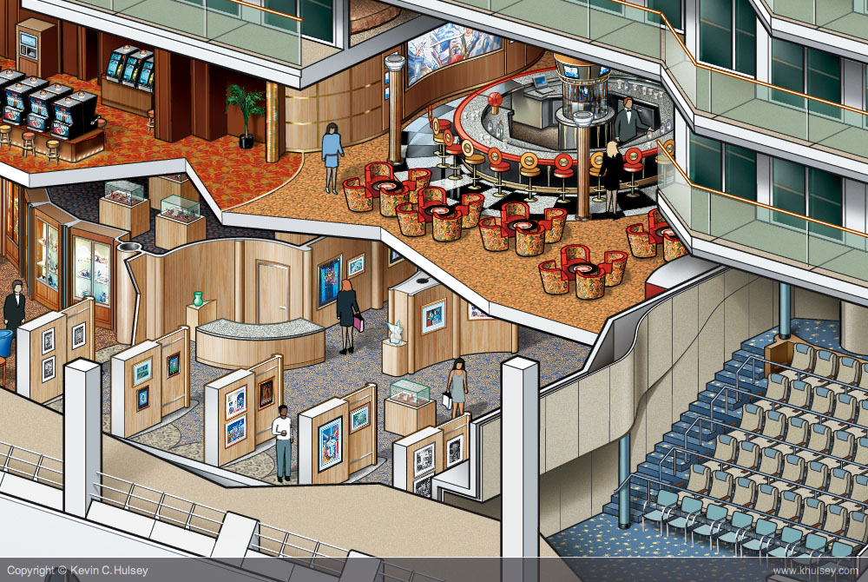

※以皇家加勒比国际游轮公司所属邮轮“The RADIANCE of the Seas”为母船型制作船模（大众型豪华邮轮）